#### Вся деятельность в учреждении осуществляется с учетом запросов обучающихся, потребностей семьи, особенностей национально-культурных традиций, как в разновозрастных, так и одновозрастных объединениях посредством реализации дополнительных общеобразовательных (общеразвивающих) программ по 5 направленностям:

**Муниципальное автономное учреждение дополнительного образования**

**«Дом детского творчества» Ивнянского района Белгородской области**

Лицензия на осуществление образовательной деятельности № 6377 от 11 декабря 2014 г. выдана Департаментом образования Белгородской области



**Дополнительное**

**образование**

**детей**



Участниками образовательного процесса в Доме детского творчества являются дети в возрасте от 5 до 18 лет, педагогические работники, родители (законные представители). В работе объединений могут участвовать совместно с детьми их родители (законные представители) без включения в основной состав при наличии условий и согласия руководителей объединения.

**Художественная**

* **Театральное творчество;**
* **Хореография;**
* **Декоративно-прикладное искусство;**
* **Творческие мастерские**

**Туристско-краеведческая**

* **Краеведение;**
* **Музееведение**

**Техническое творчество**

* **Робототехники;**
* **Лего-конструирование**

**Физкультурно-спортивная**

* **Ритмика;**
* **Шахматный клуб**

**Социально-педагогическая**

* **Безопасное колесо;**
* **Журналистика;**
* **Веселый английский;**
* **Автогородок**

Коллективы работают на территории школ

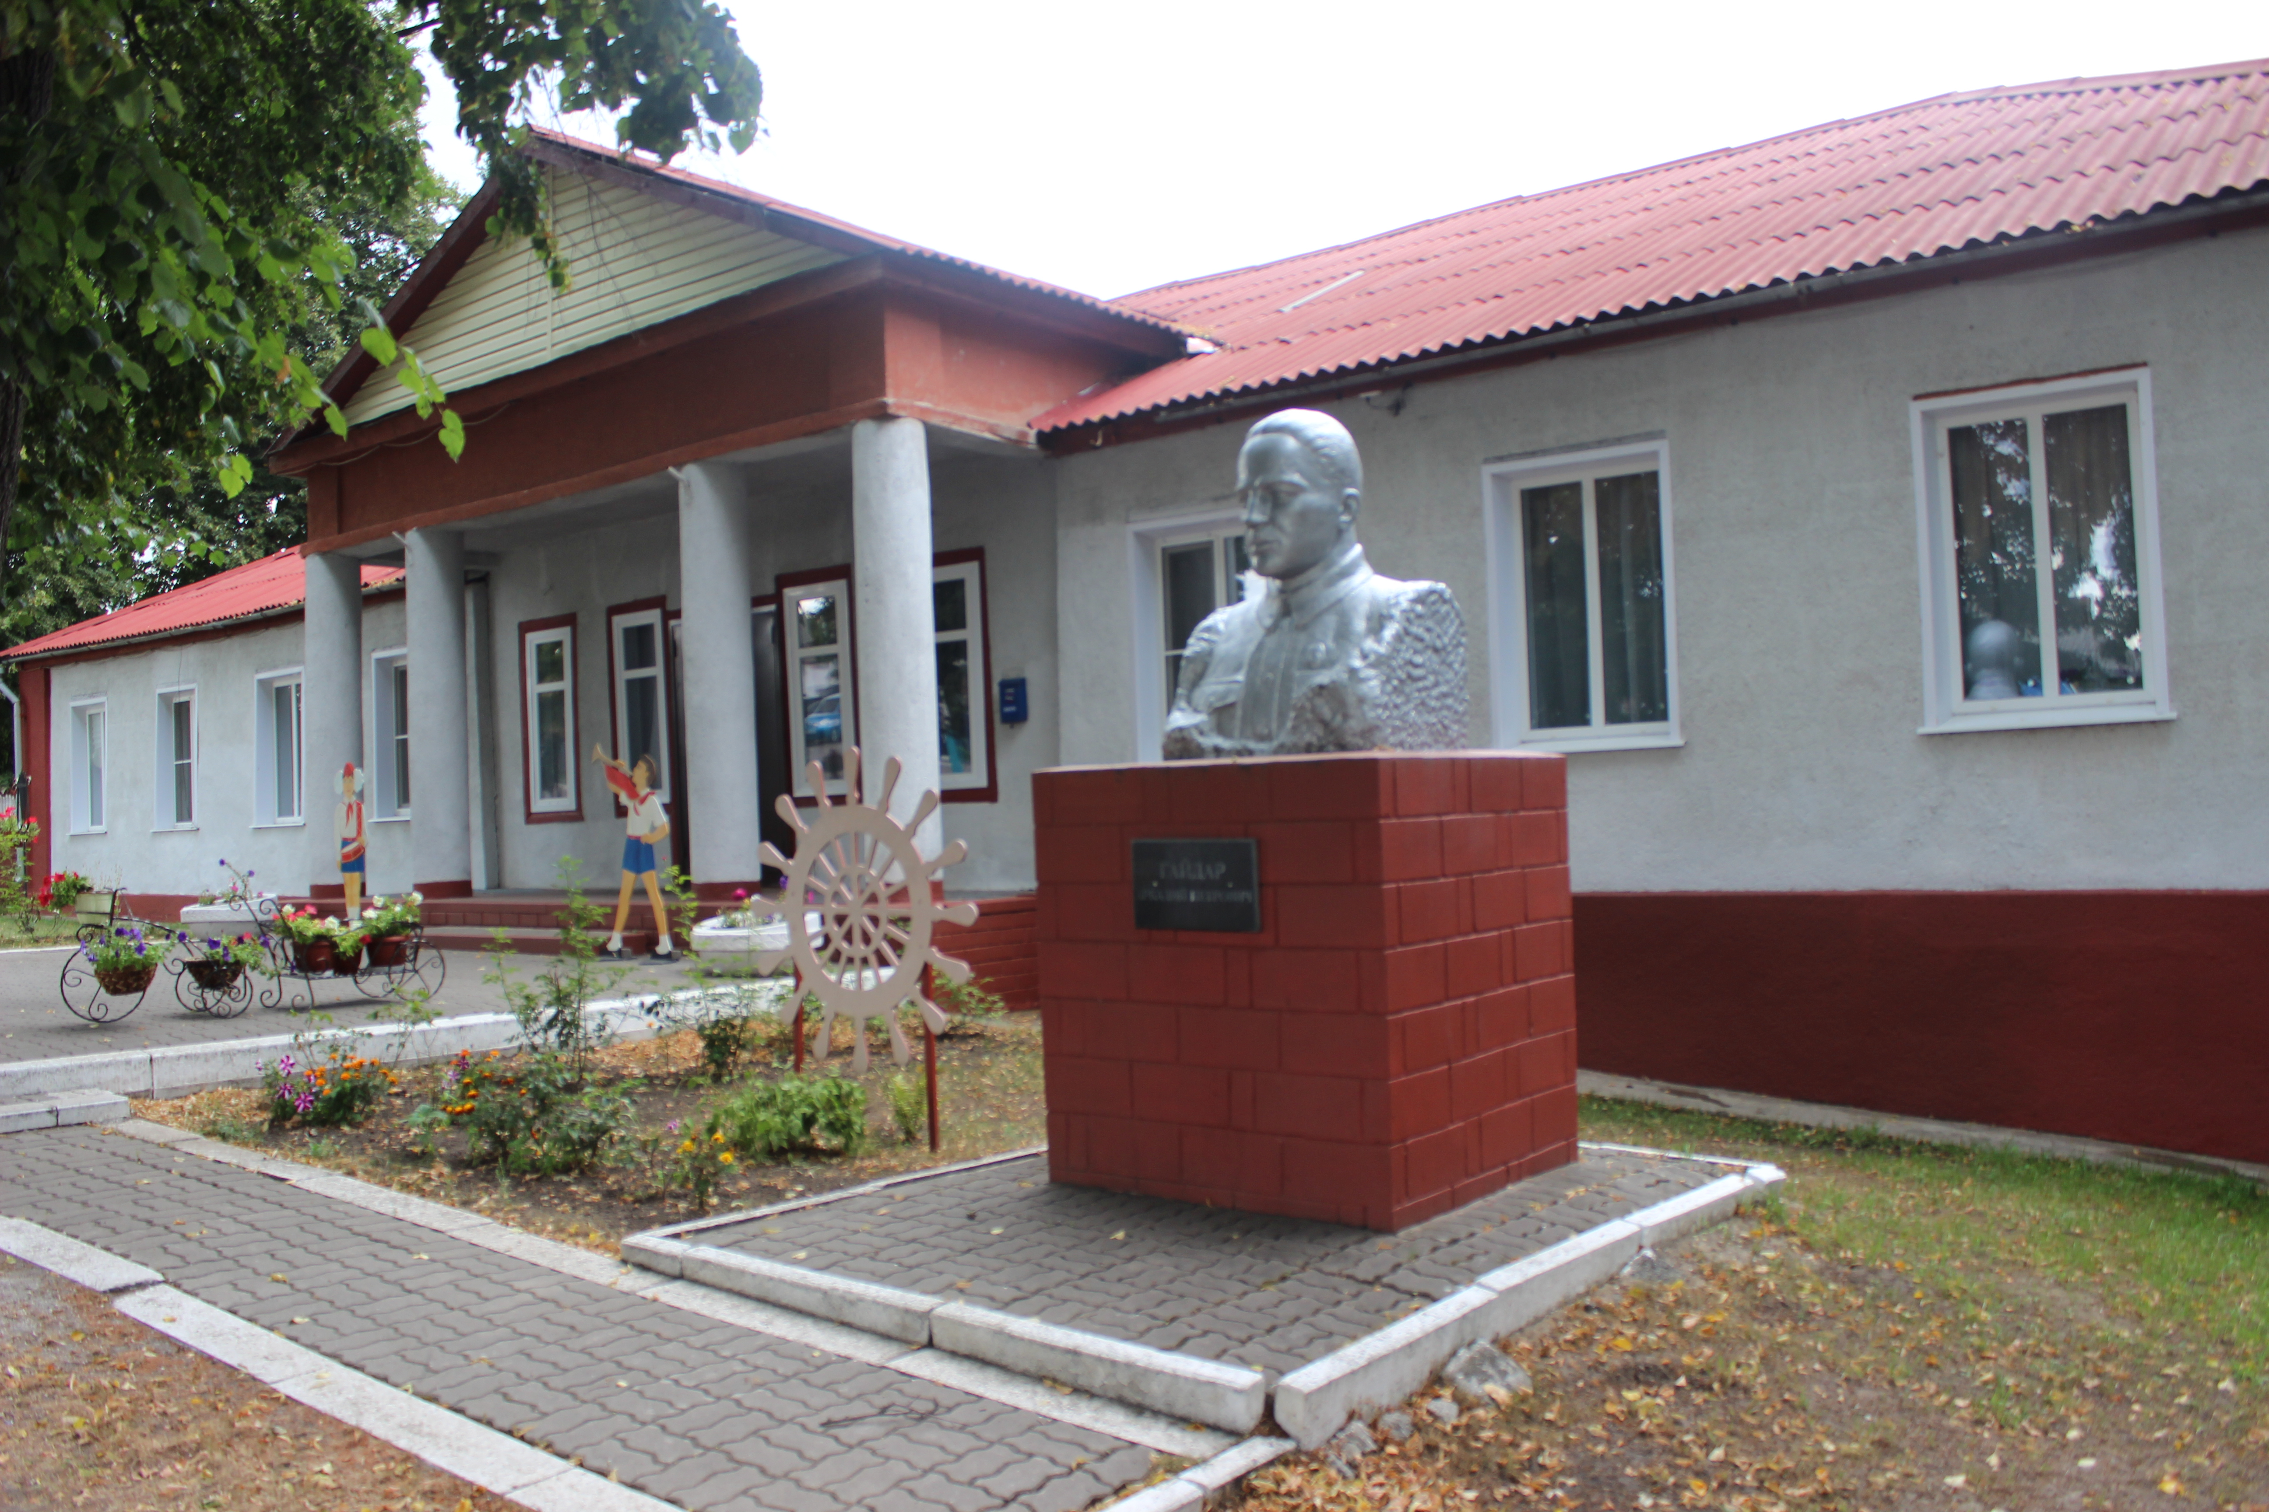

**Наш адрес:**

**309110, Белгородская область, Ивнянский район, п. Ивня,**

**ул. Ленина, д. 2 А**

**Телефон: 8(47243)5-18-52**

**Адрес электронной почты:** [**dpivn@mail.ru**](mailto:dpivn@mail.ru)

Мы всегда вам рады!



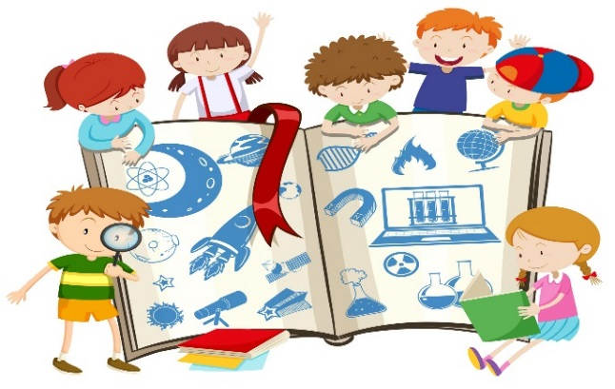

В рамках национального проекта «Образование» будут открыты творческие объединения **«Детский проектный офис»** на базе трёх общеобразовательных учреждений района: МБОУ «Курасовская СОШ», МБОУ «Новенская СОШ», МБОУ «Ивнянская СОШ №1».

**Миссия учреждения -**

создание благоприятных условий, способствующих творческому, умственному и физическому развитию детей Ивнянского района.

анализируются реальные потребности детей и их родителей в дополнительном образовании

используются технологии проектной деятельности, дистанционные технологии обучения

дополнительные общеобразовательные программы рассчитаны на детей дошкольного, младшего, среднего и старшего школьного возраста

доступны наиболее востребованные дополнительные общеобразовательные программы для детей, проживающих в сельской местности, детей инвалидов

реализуются дополнительные общеобразовательные программы, отвечающие современным тенденциям, связанным с развитием высоких технологий в производственной сфере (естественнонаучной, технической направленностей)

# В нашем учреждении дополнительного образования

#### Дом детского творчества

**р31.Навигатор.ДЕТИ**

**Участие в проектах:**

* Доступное дополнительное образование для детей;
* Организация работы детского проектного офиса;
* Национальный проект «Образование»

Федеральный проект «Успех каждого ребенка»;

* Доброжелательное дополнительное образование
* Дополнительное образование, как ресурс развития детей, проживающих в сельской местности

|  |  |
| --- | --- |
| C:\Users\Джулия\Desktop\ver.jpg  **Верещага Оксана Сергеевна** | **Директор МАУ ДО**  **«Дом детского творчества»**  **Ивнянского района Белгородской области** |

## Преимущества дополнительного образования

В дополнительном

образовании нет жесткого регламентирования предмета

 Приветствуется инициативность, фантазия, творчество, креативность

 Есть возможность детям проживать различные роли и самим преобразовывать окружающую действительность.

творческому, умственному и физическому развитию детей Ивнянского района.